

|  |
| --- |
| МИНОБРНАУКИ РОССИИ |
| Федеральное государственное бюджетное образовательное учреждениевысшего образования"МИРЭА - Российский технологический университет"РТУ МИРЭА |

**Институт** Информационных Технологий

**Кафедра** Вычислительной Техники

**ПРАКТИЧЕСКАЯ РАБОТА №1**

**по дисциплине**

**«Технология разработки программных приложений»**

Студент группы: ИКБО-04-19 Сюртуков З.А *(Фамилия студента)*

Руководитель работы Масленников

*(Фамилия преподавателя)*

|  |  |  |
| --- | --- | --- |
|  |  |  |

Москва 2021

**Скриншоты выполнения разделов на сайте** [**https://githowto.com/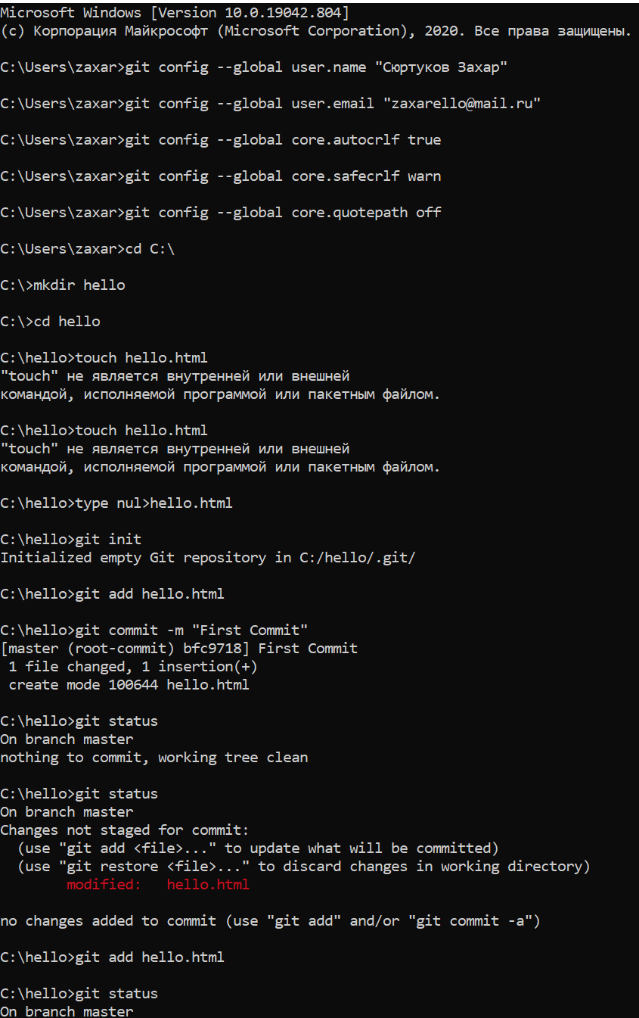**](https://githowto.com/)

Рисунок 1. Скриншот выполнения раздела с githow

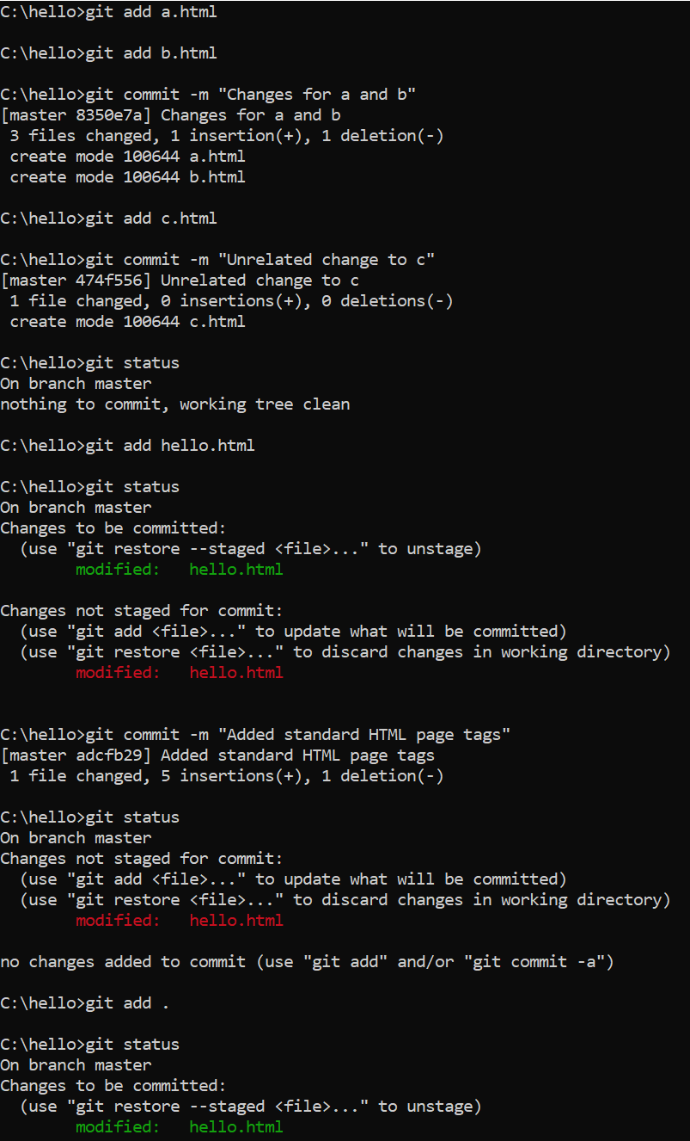

Рисунок 2. Скриншот выполнения раздела с githow

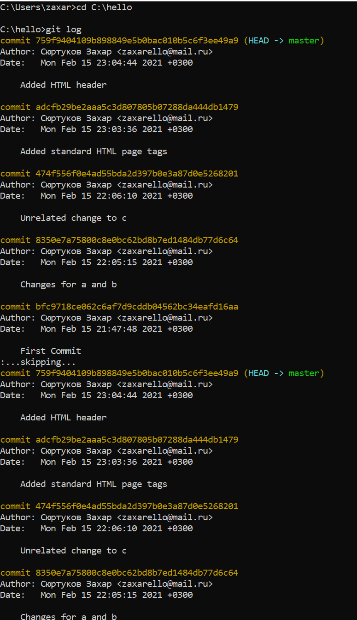

Рисунок 3. Скриншот выполнения раздела с githow

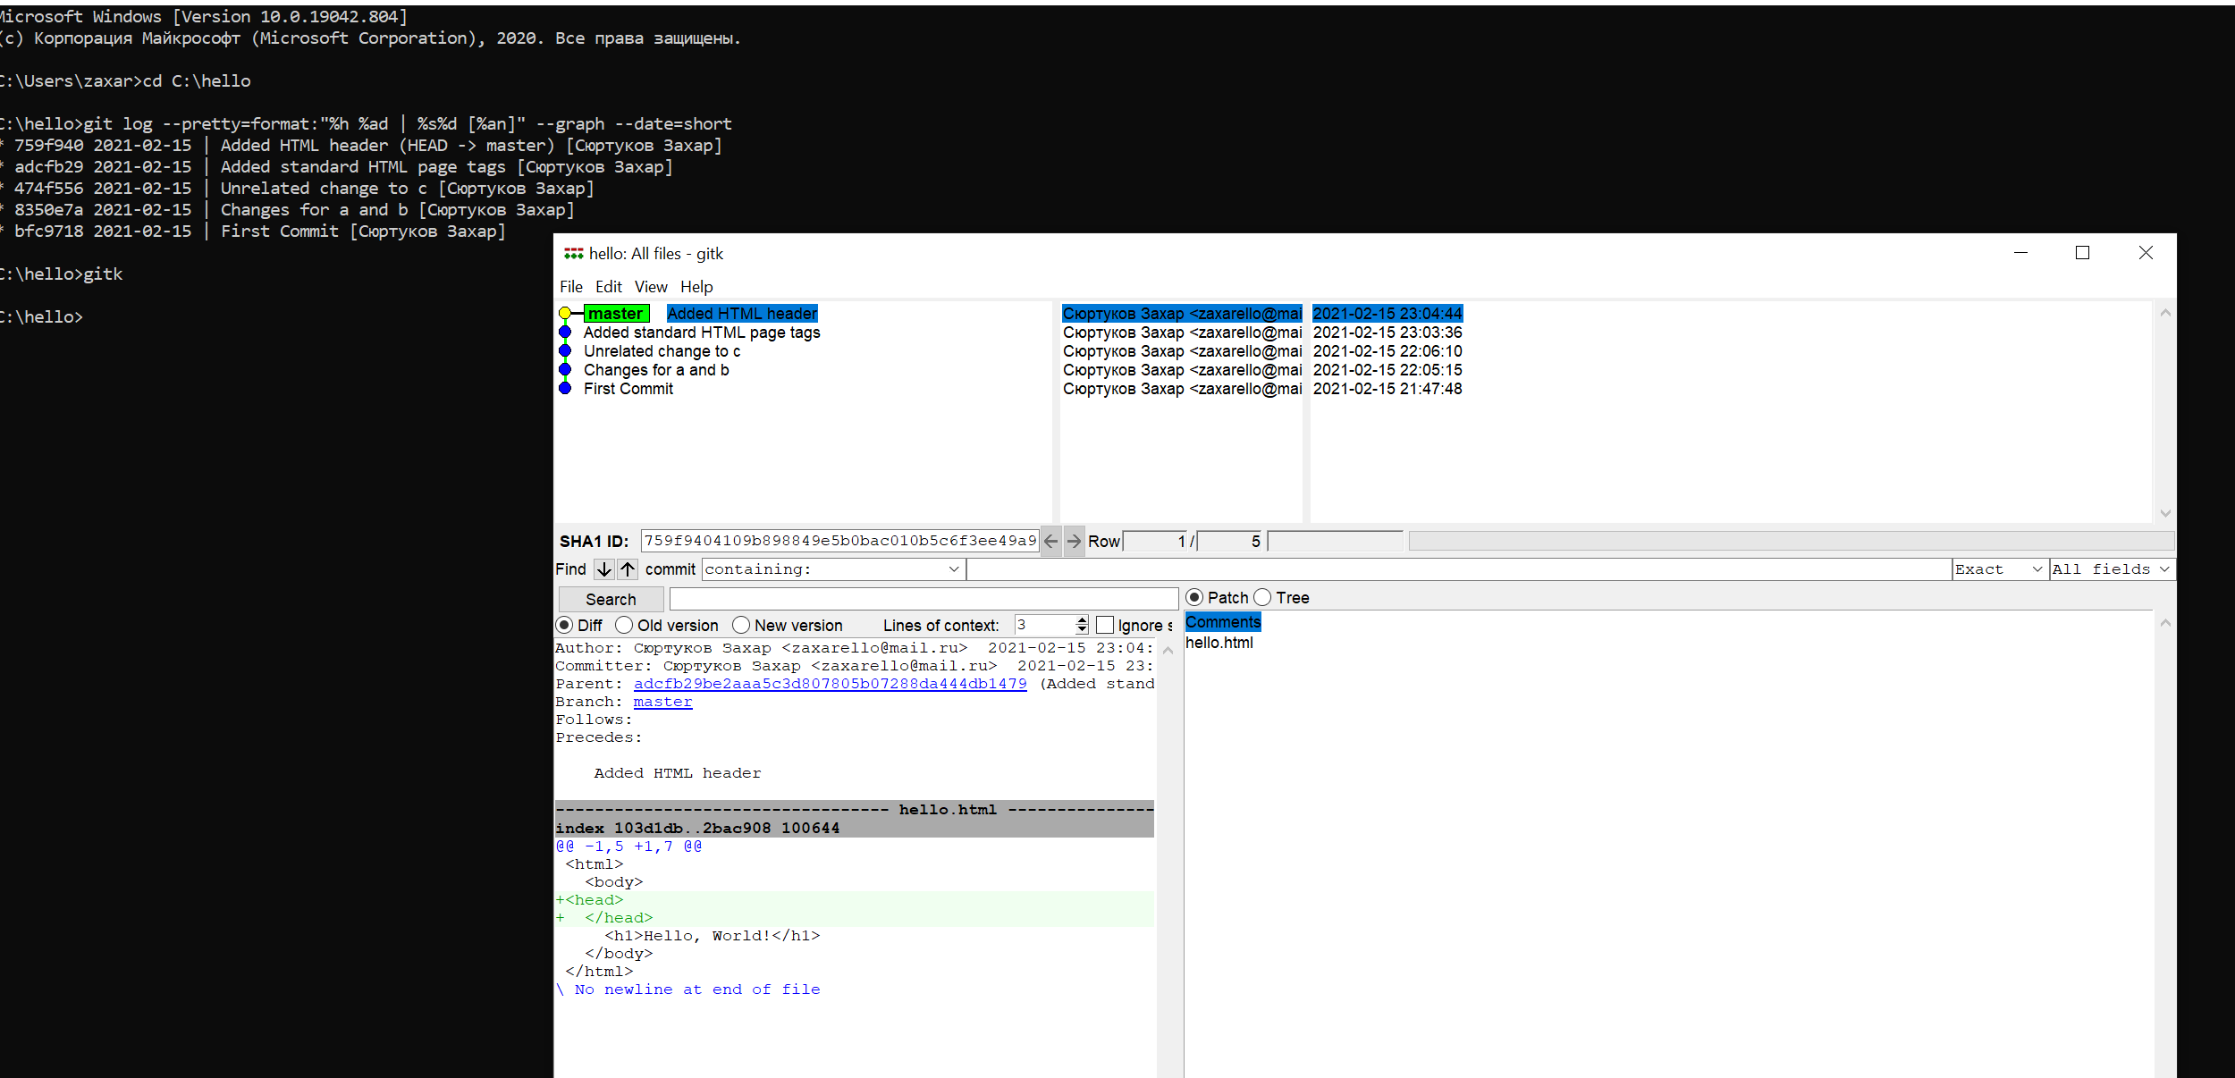

Рисунок 4. Скриншот выполнения раздела с githow

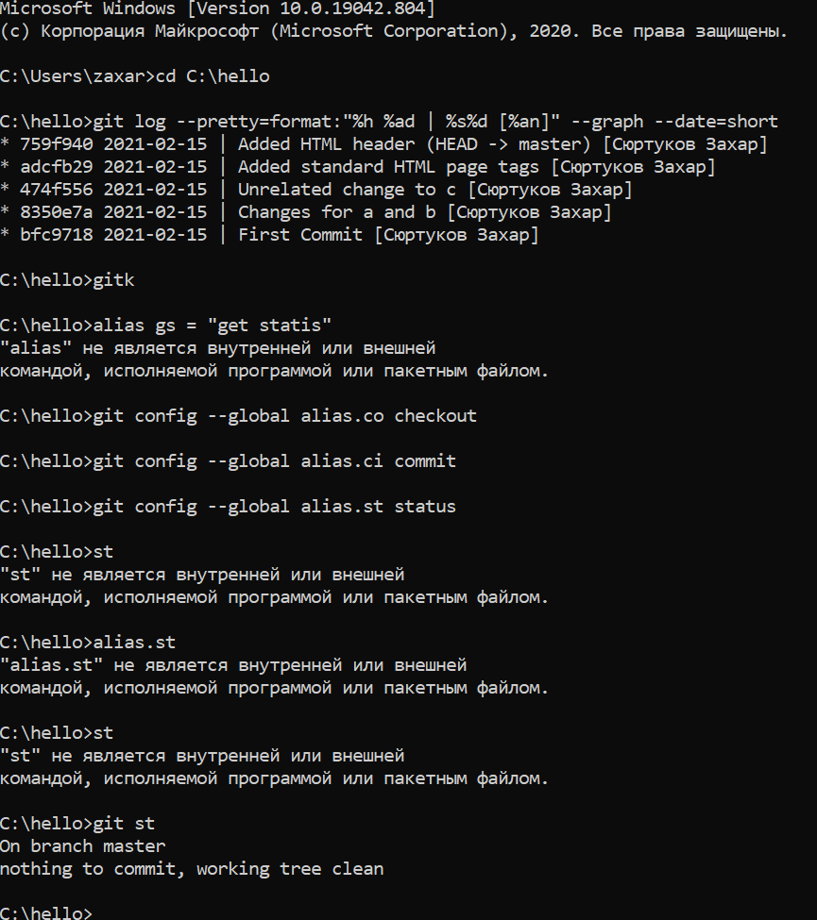

Рисунок 5. Скриншот выполнения раздела с githow

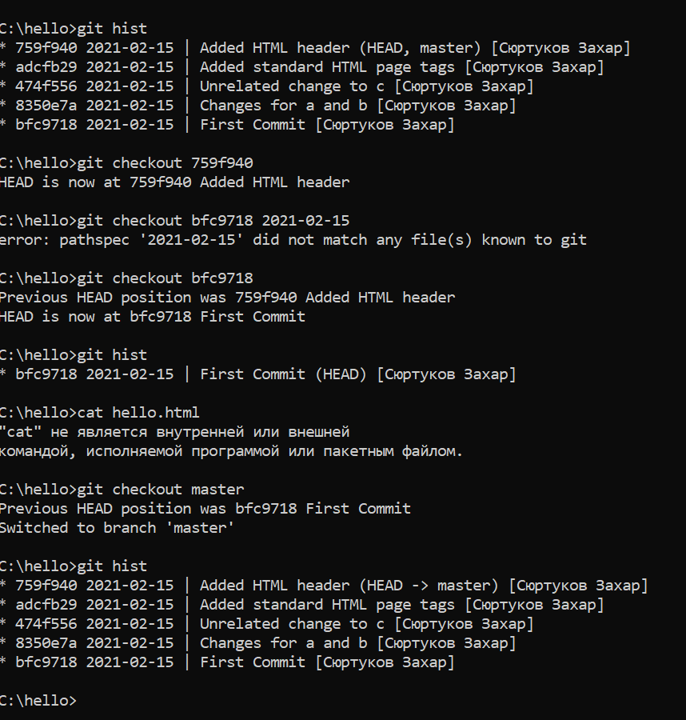

Рисунок 6. Скриншот выполнения раздела с githow

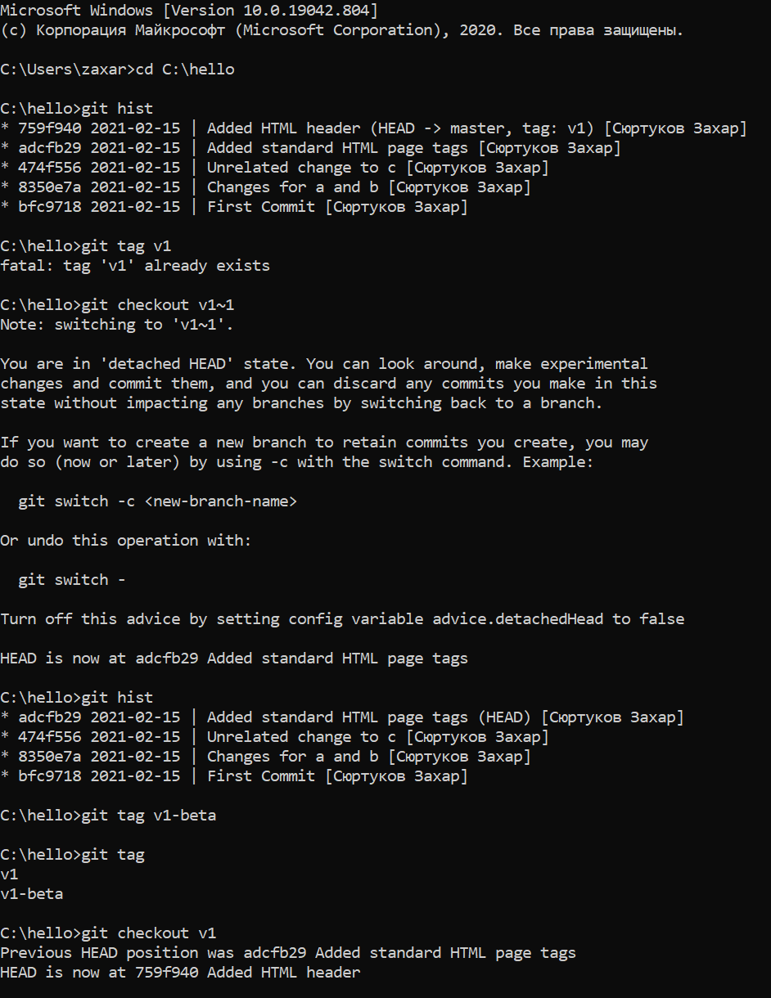 Рисунок 7. Скриншот выполнения раздела с githow

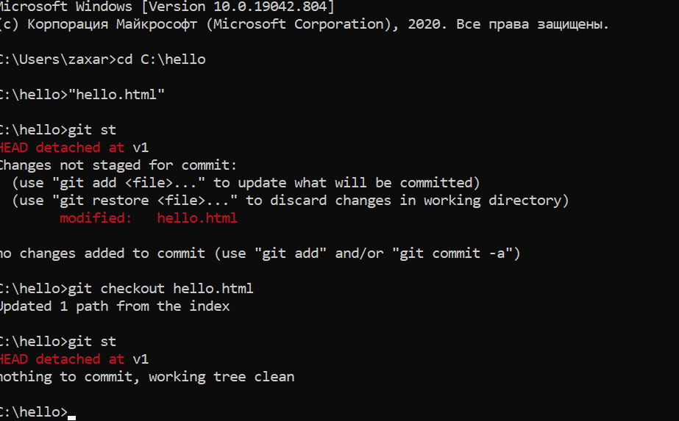 Рисунок 8. Скриншот выполнения раздела с githow

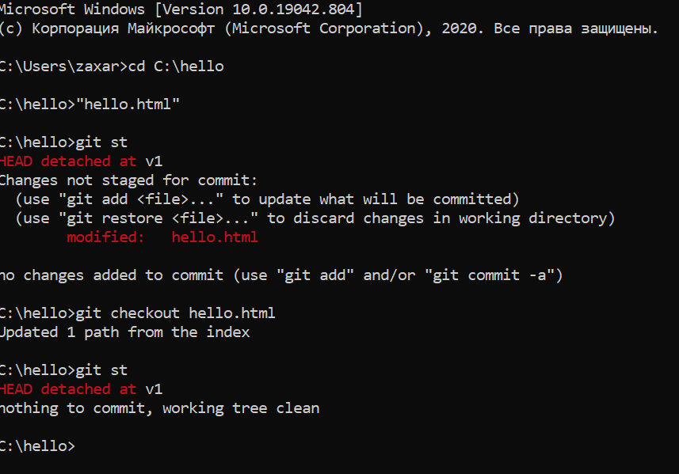

Рисунок 3. Скриншот выполнения раздела с githow

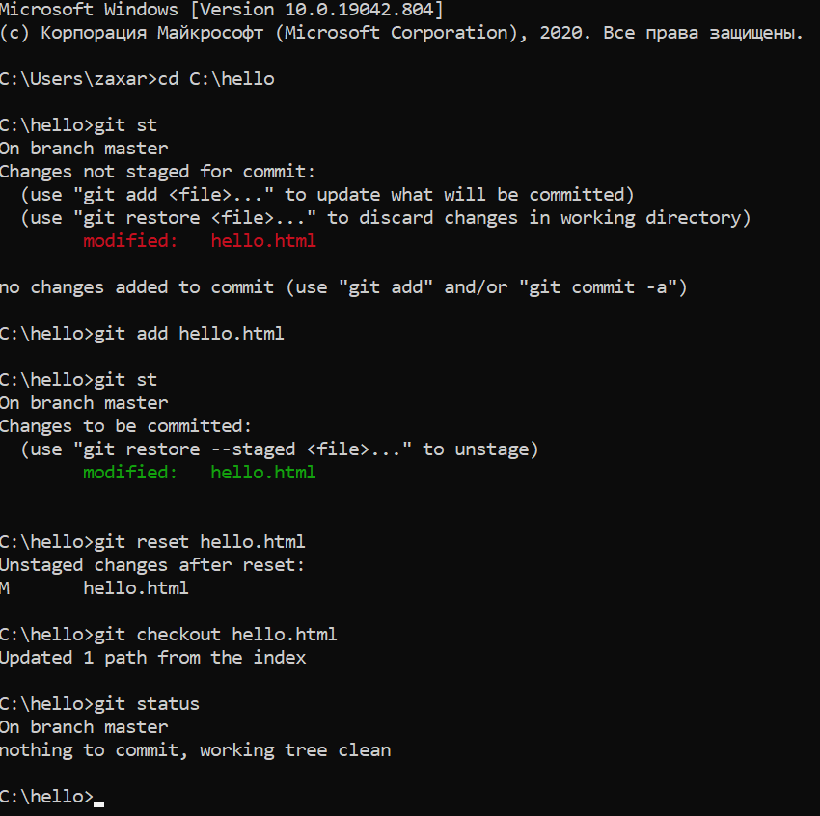 Рисунок 9. Скриншот выполнения раздела с githow

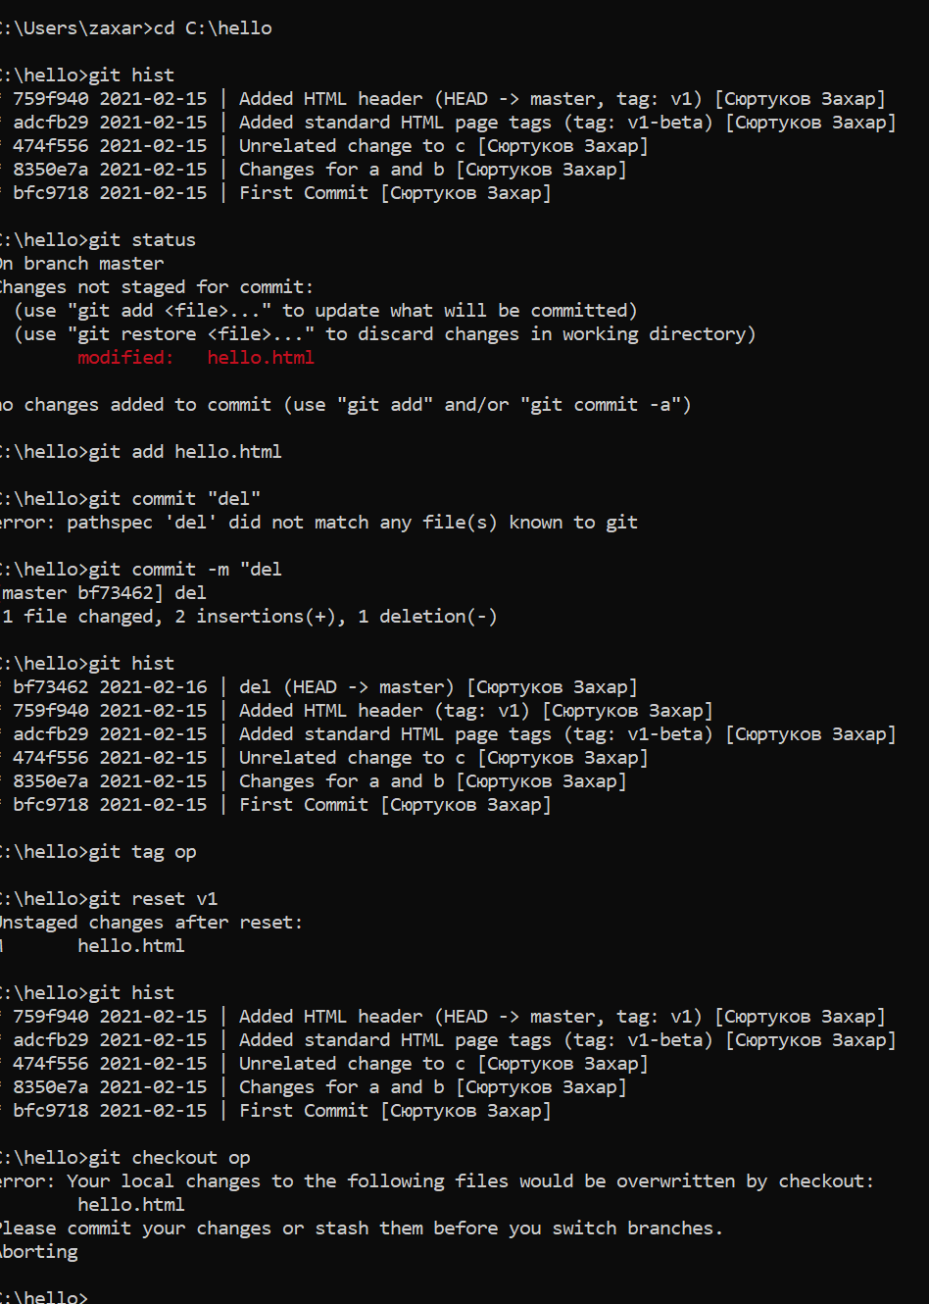 Рисунок 10. Скриншот выполнения раздела с githow

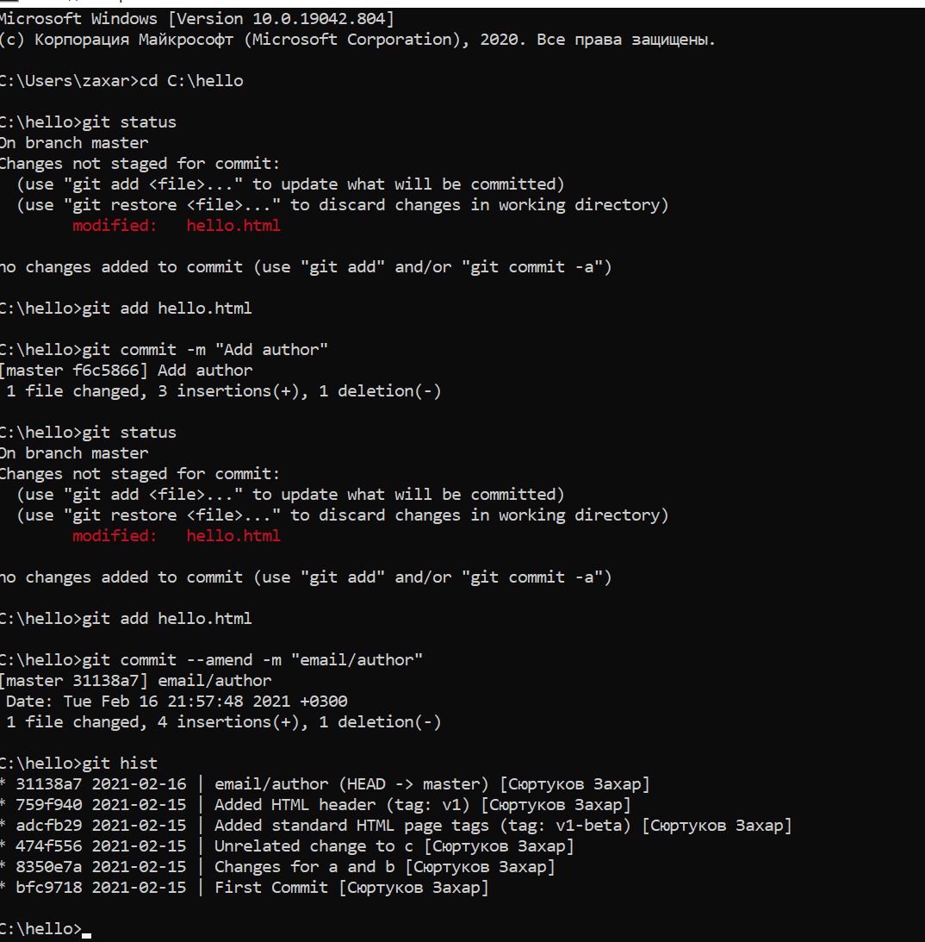 Рисунок 11. Скриншот выполнения раздела с githow

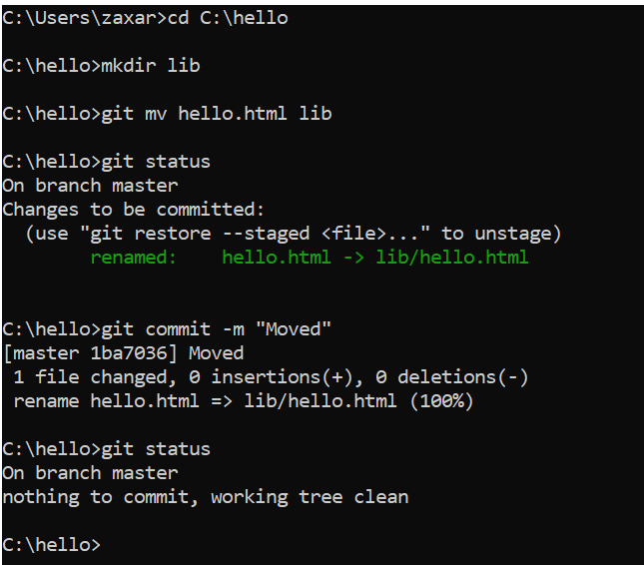 Рисунок 12. Скриншот выполнения раздела с githow



Рисунок 13. Скриншот выполнения раздела с githow



 Рисунок 14. Скриншот выполнения раздела с githow  Рисунок 15. Скриншот выполнения раздела с githow  Рисунок 16. Скриншот выполнения раздела с githow  Рисунок 17. Скриншот выполнения раздела с githow 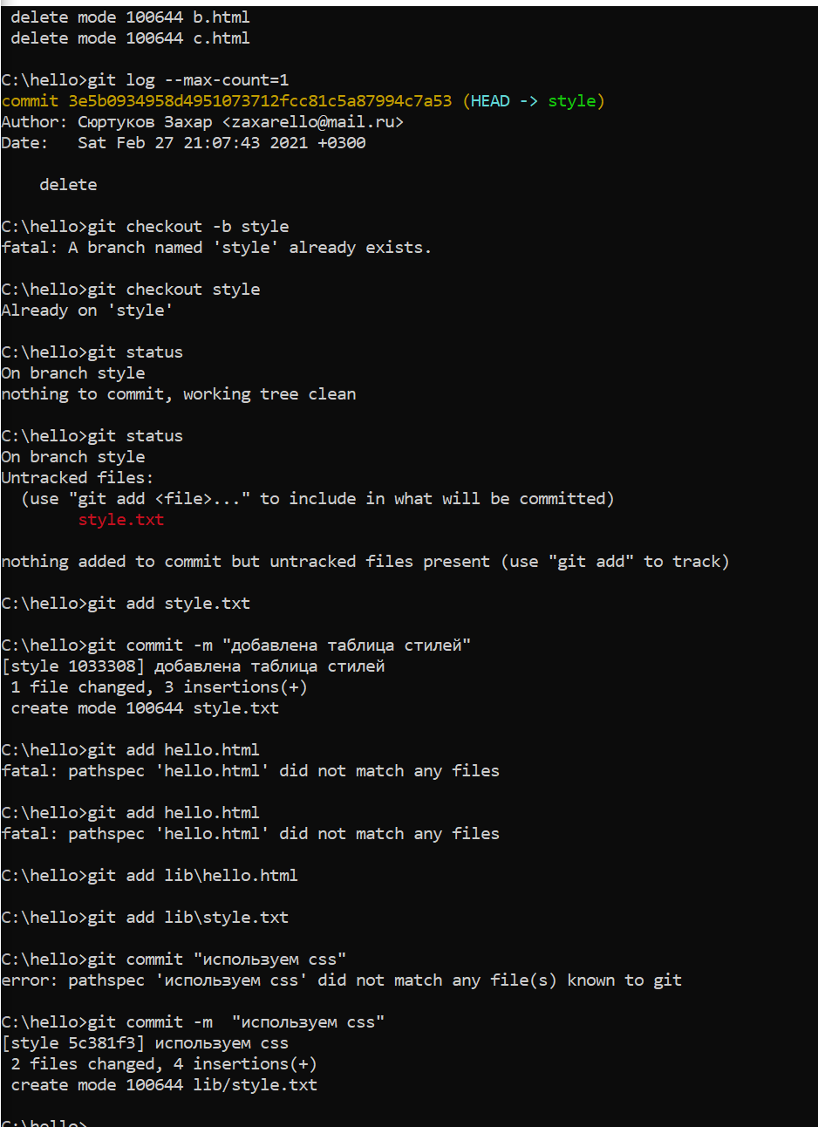 Рисунок 18. Скриншот выполнения раздела с githow 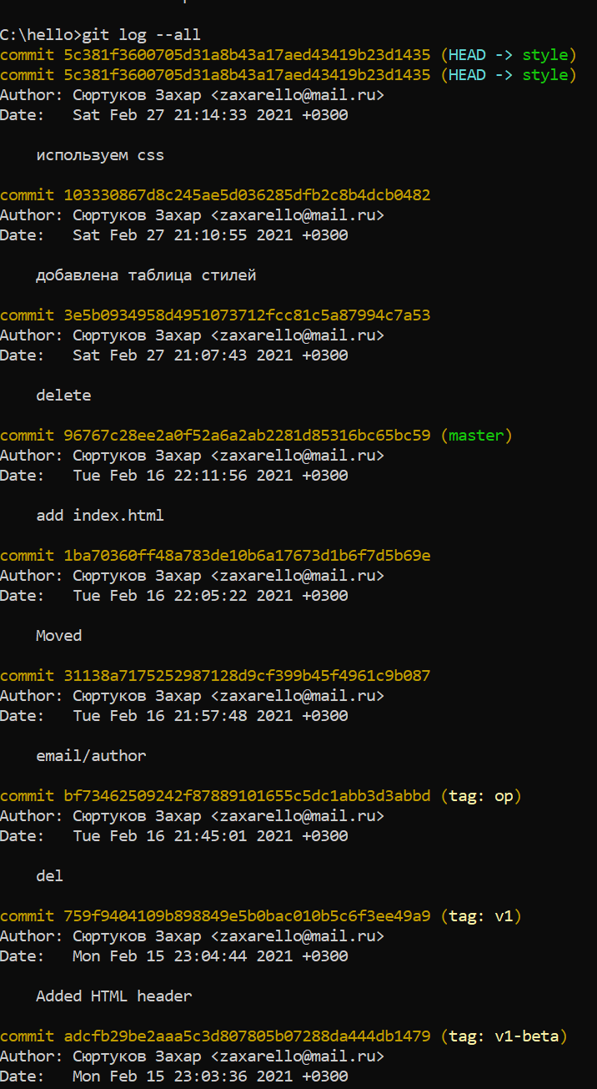

Рисунок 19. Скриншот выполнения раздела с githow 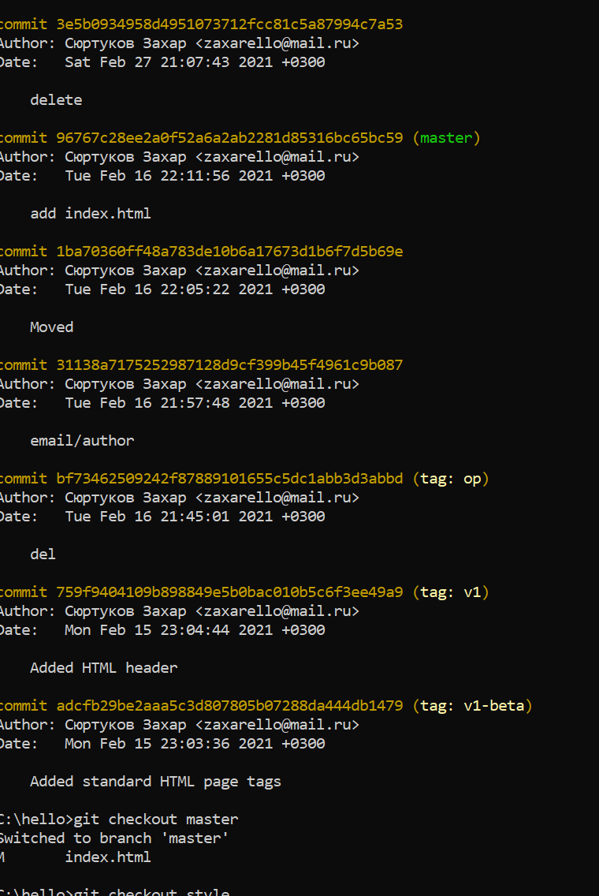

Рисунок 20. Скриншот выполнения раздела с githow

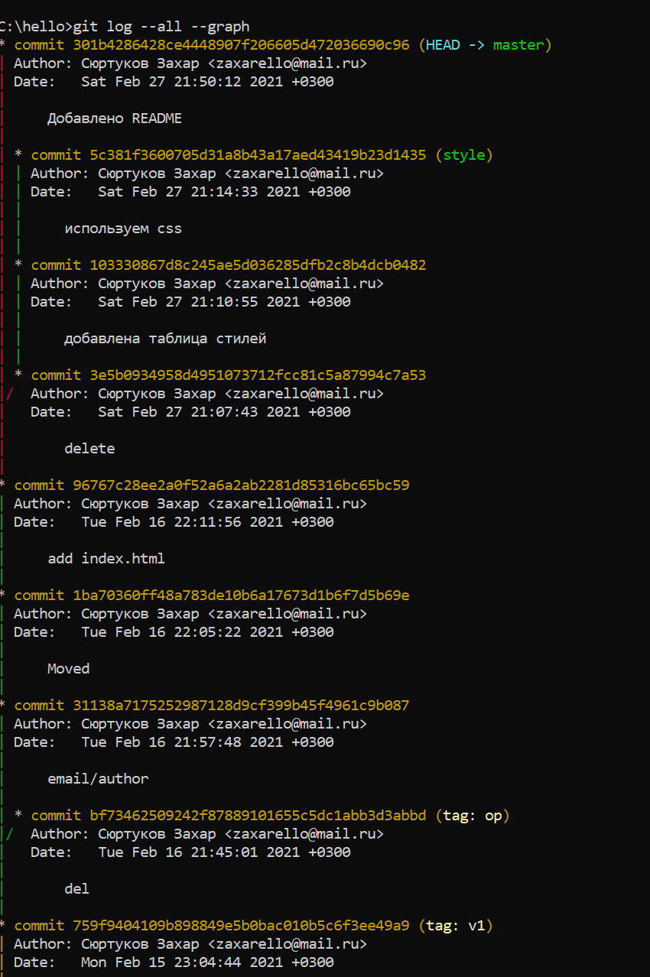 Рисунок 21. Скриншот выполнения раздела с githow

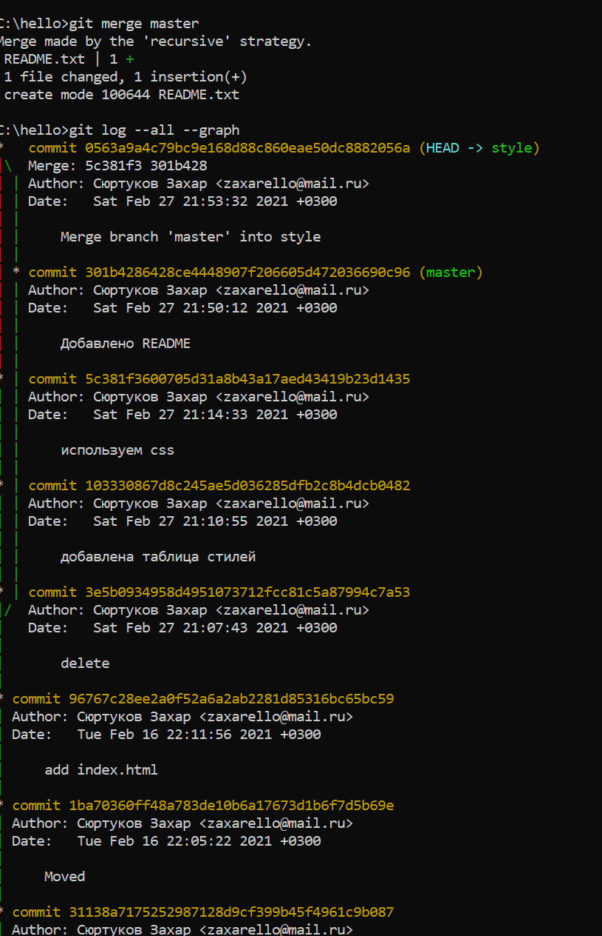 Рисунок 22. Скриншот выполнения раздела с githow 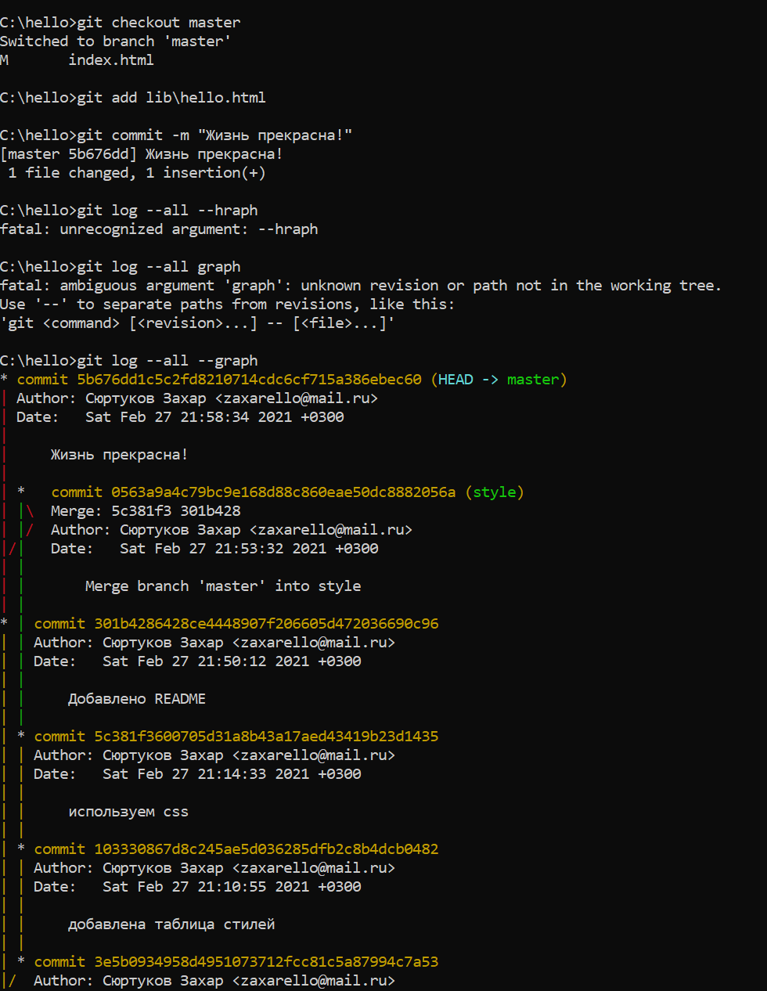 Рисунок 23. Скриншот выполнения раздела с githow 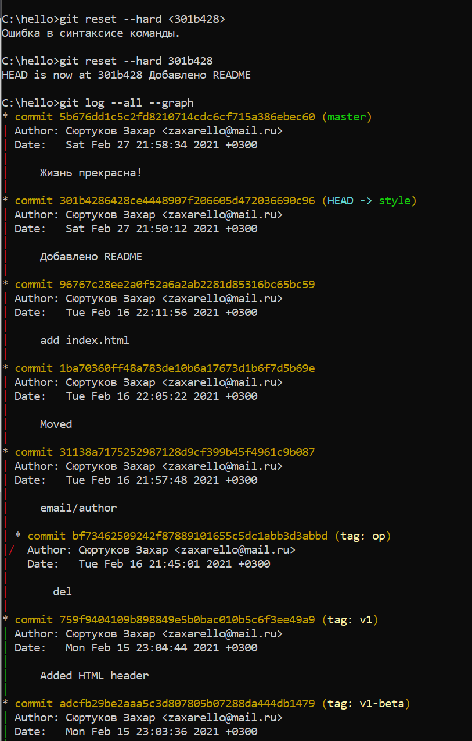 Рисунок 24. Скриншот выполнения раздела с githow 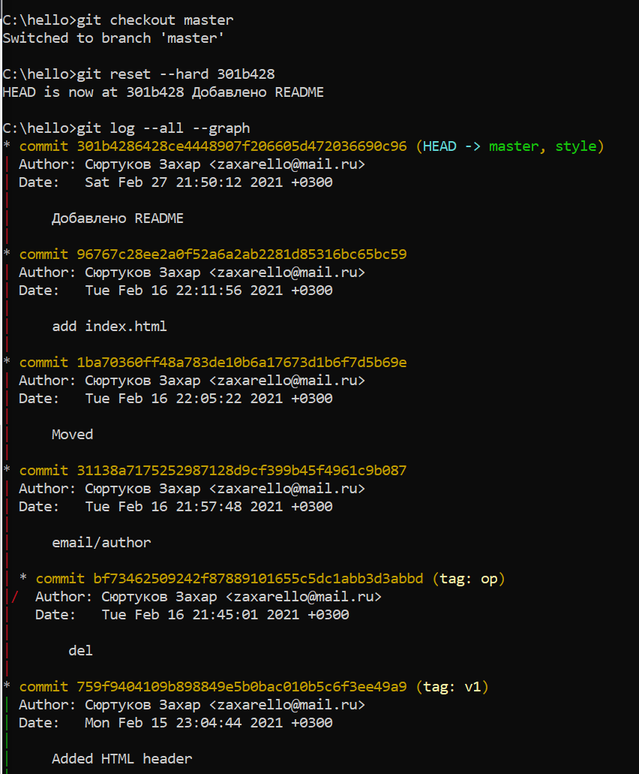 Рисунок 25. Скриншот выполнения раздела с githow 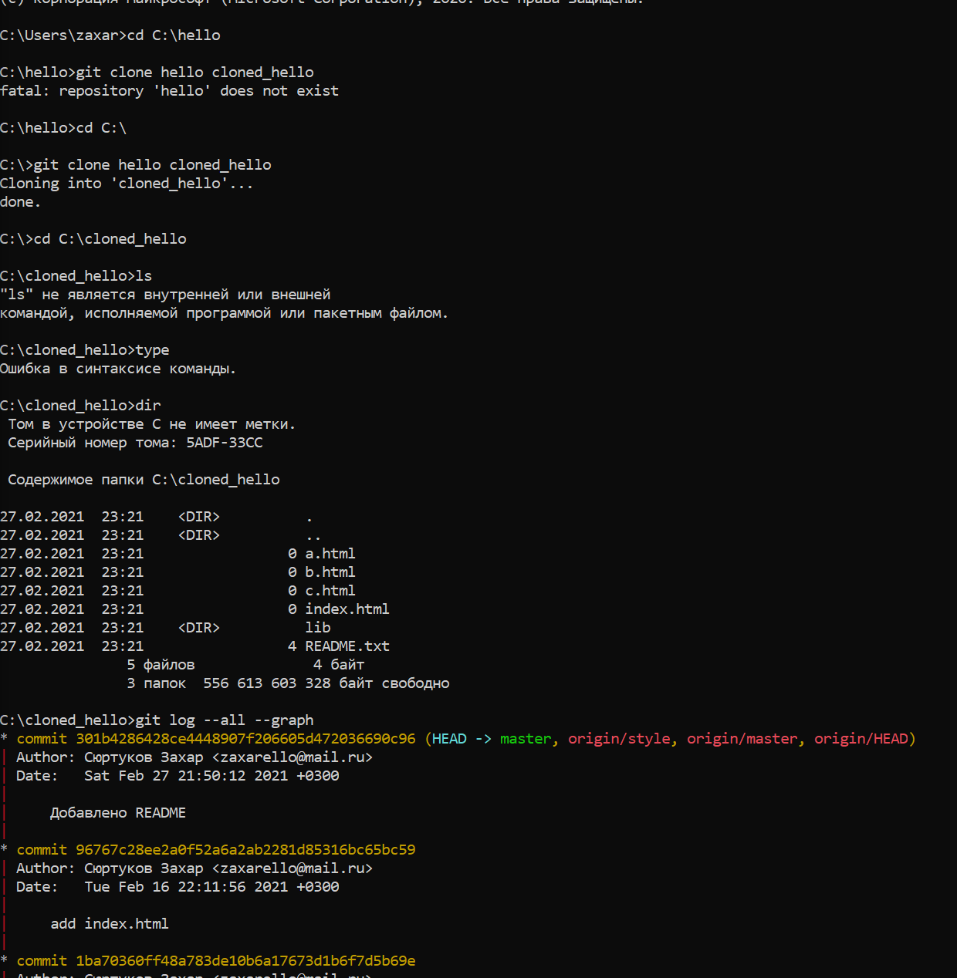 Рисунок 26. Скриншот выполнения раздела с githow 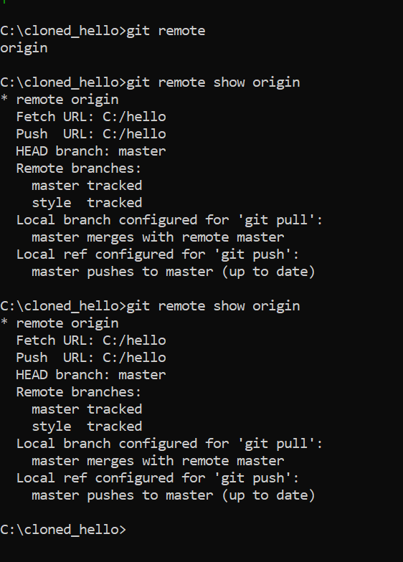 Рисунок 27. Скриншот выполнения раздела с githow 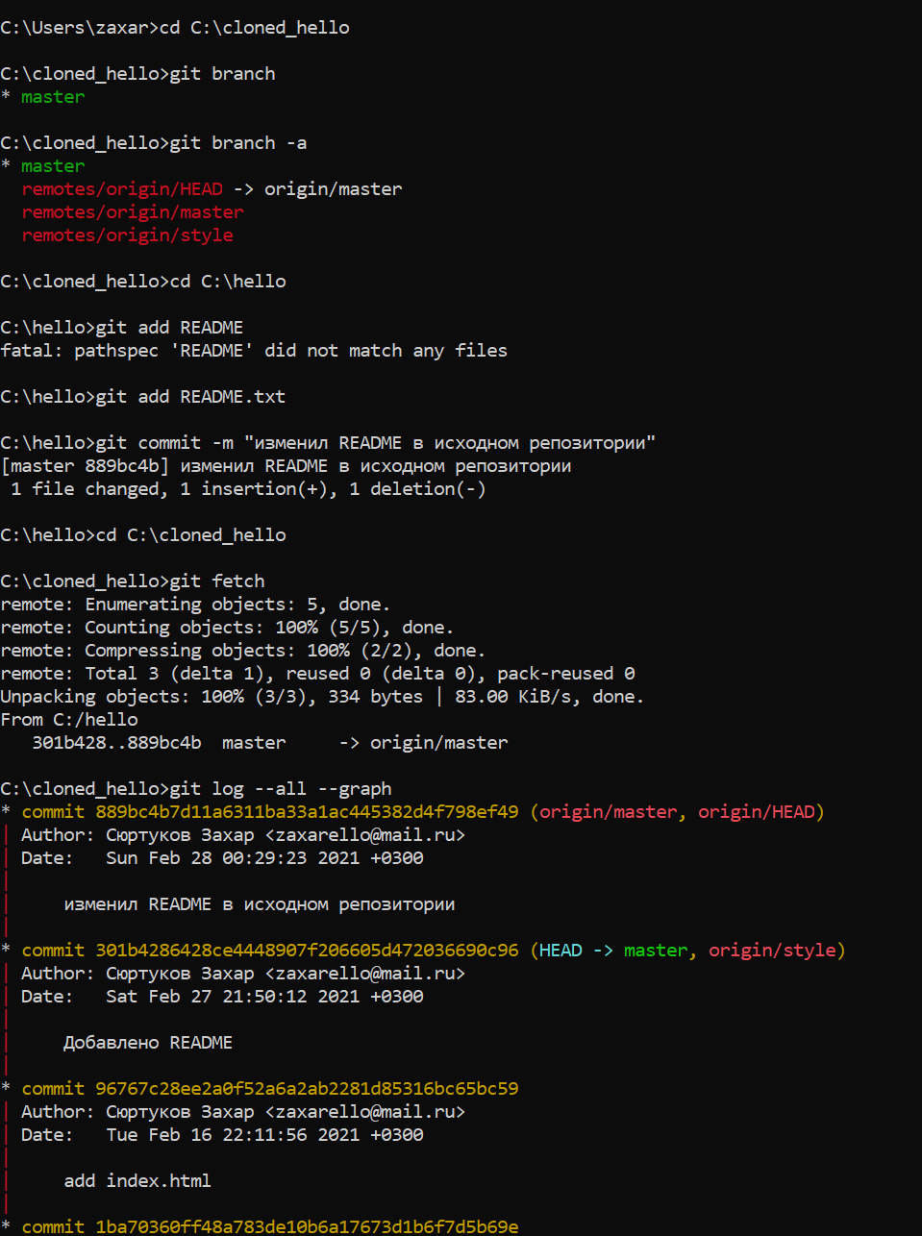 Рисунок 28. Скриншот выполнения раздела с githow 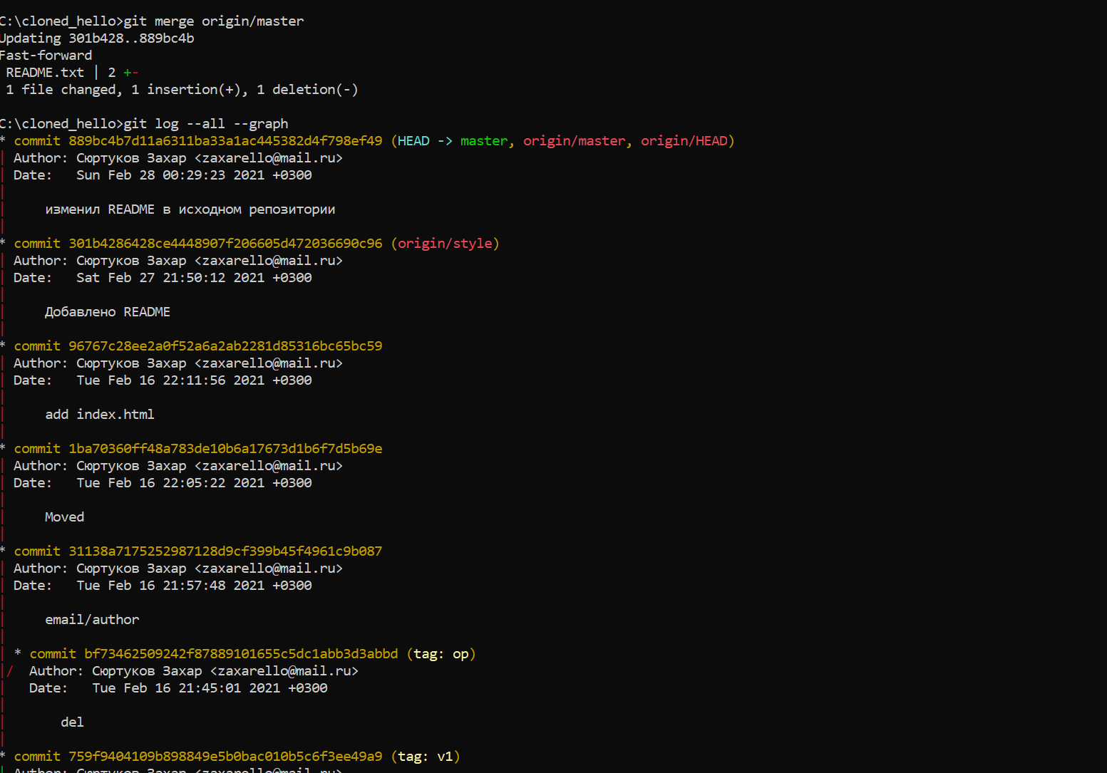 Рисунок 29. Скриншот выполнения раздела с githow 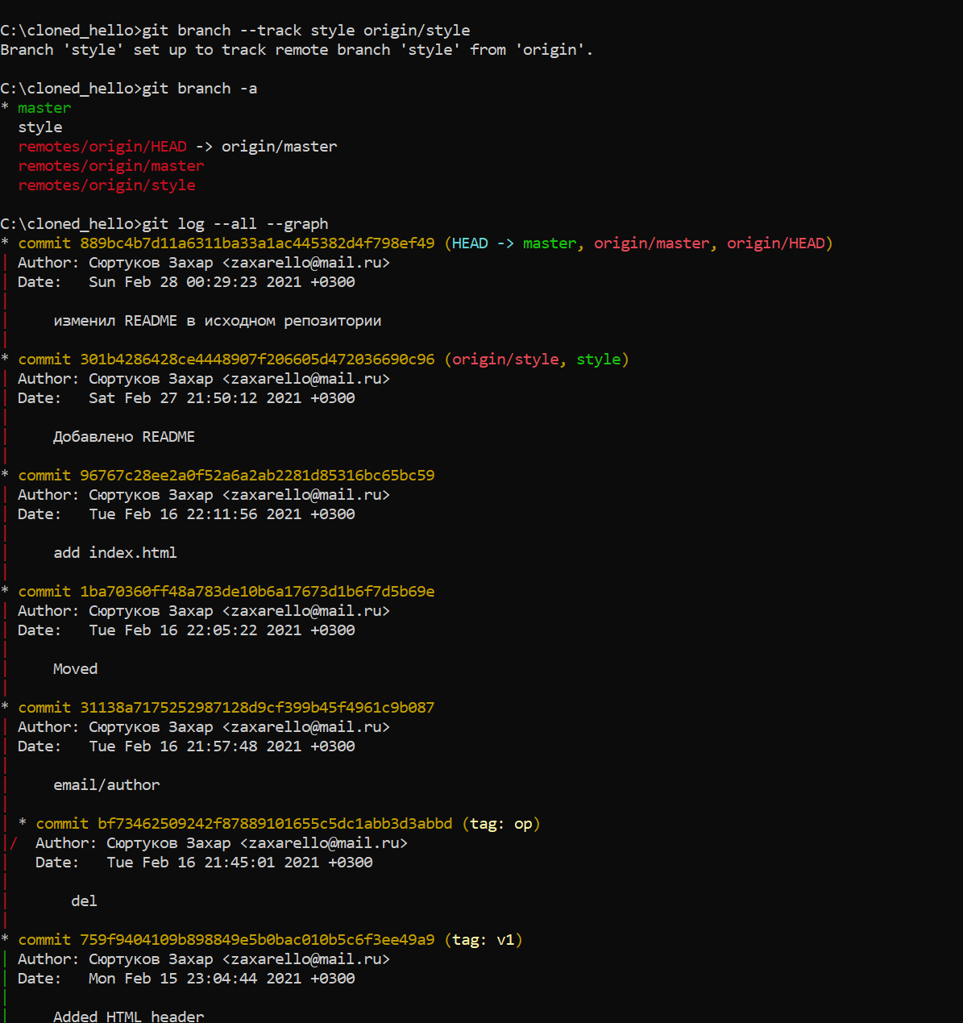 Рисунок 30. Скриншот выполнения раздела с githow 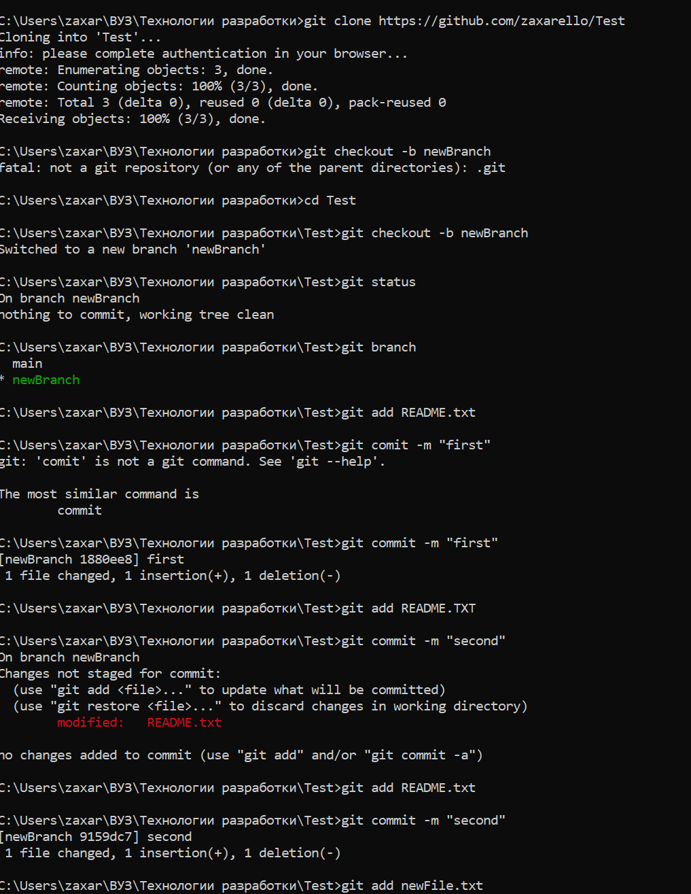

Рисунок 31. Скриншот выполнения раздела с githow

**Скриншоты заданий с GitHub **

Рисунок 32. Скриншот выполнения задания с GitHub

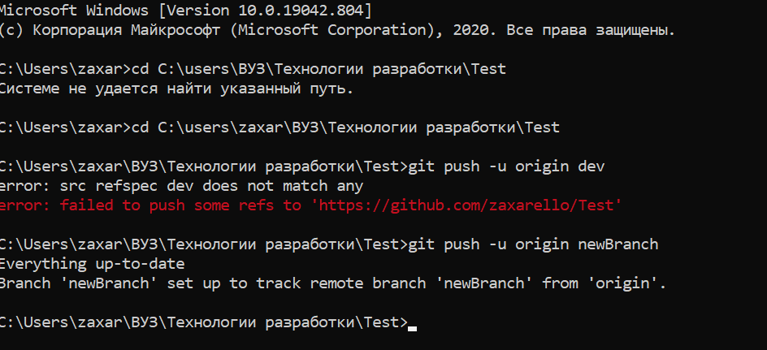 Рисунок 33. Скриншот выполнения задания с GitHub

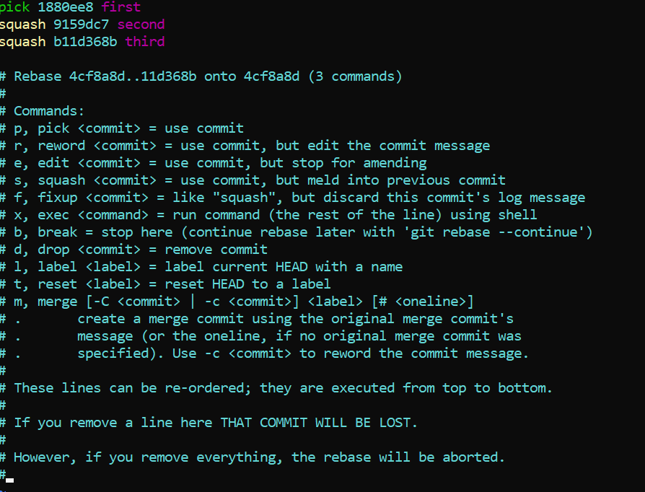 Рисунок 34. Скриншот выполнения задания с GitHub

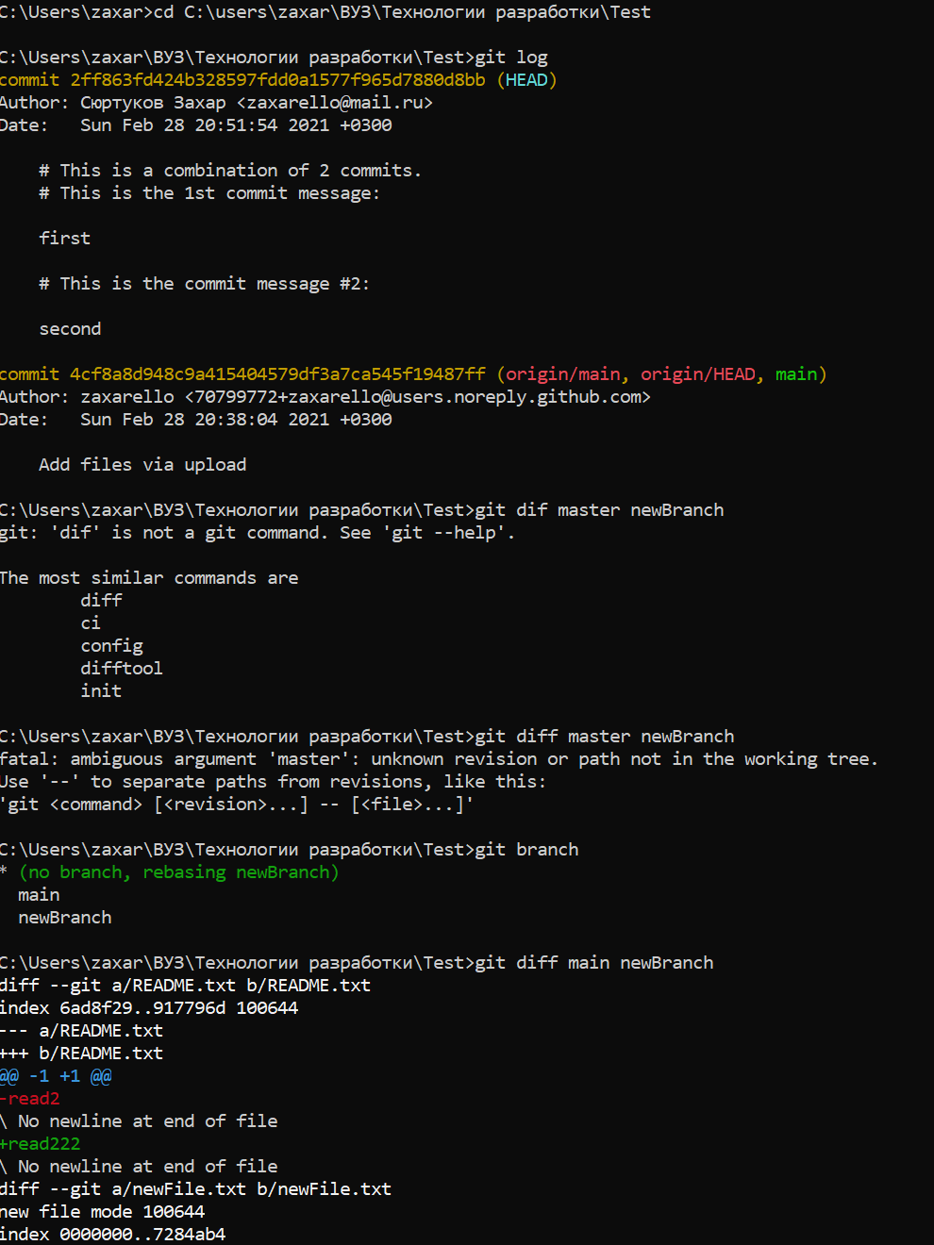 Рисунок 35. Скриншот выполнения задания с GitHub

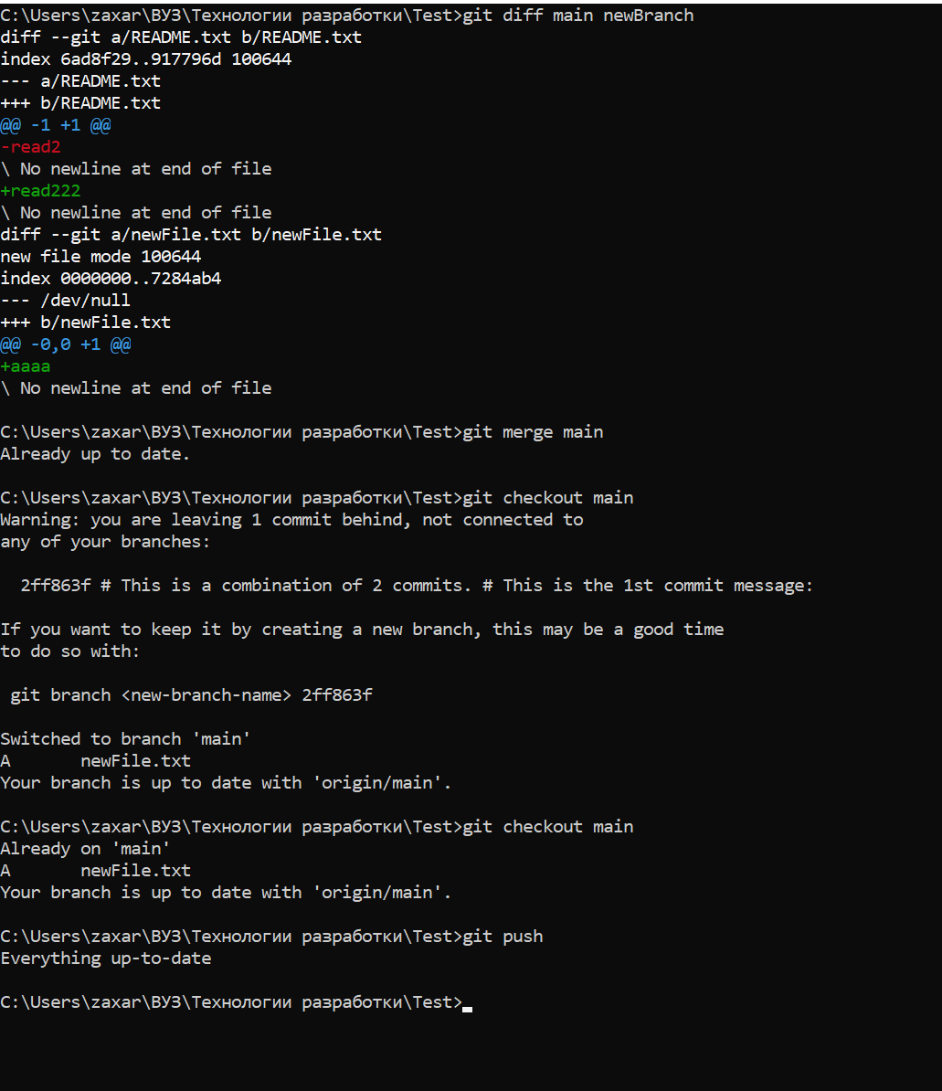 Рисунок 36. Скриншот выполнения задания с GitHub

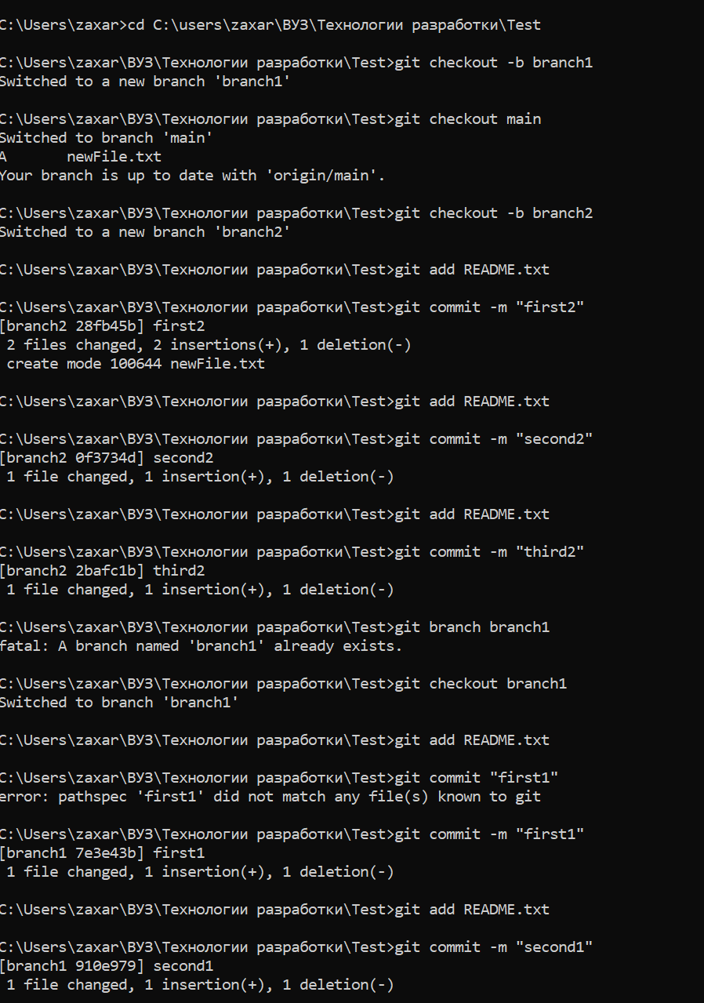 Рисунок 37. Скриншот выполнения задания с GitHub

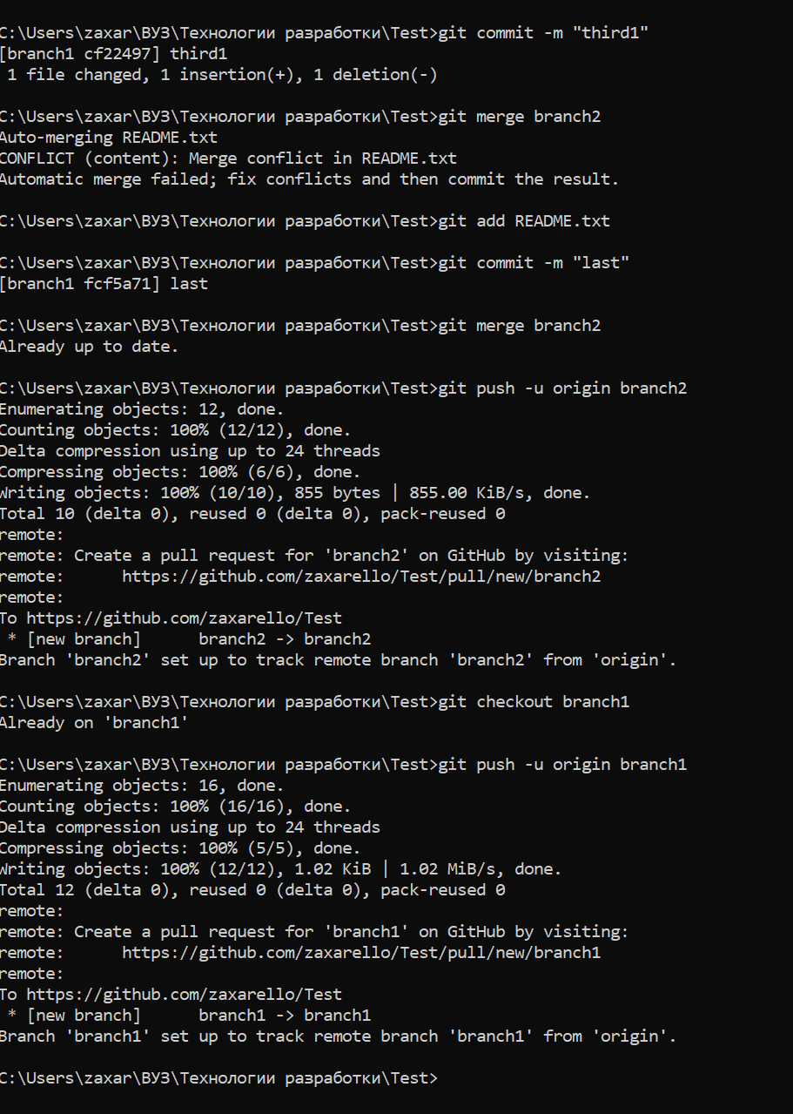 Рисунок 38. Скриншот выполнения задания с GitHub

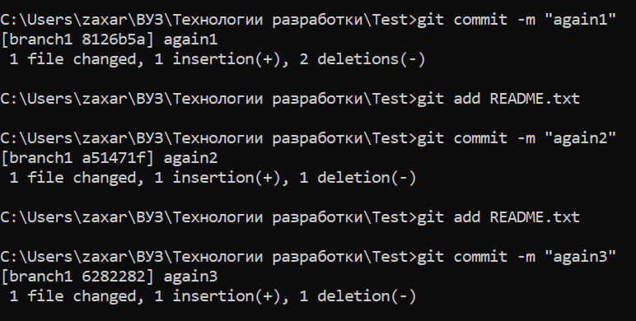 Рисунок 39. Скриншот выполнения задания с GitHub

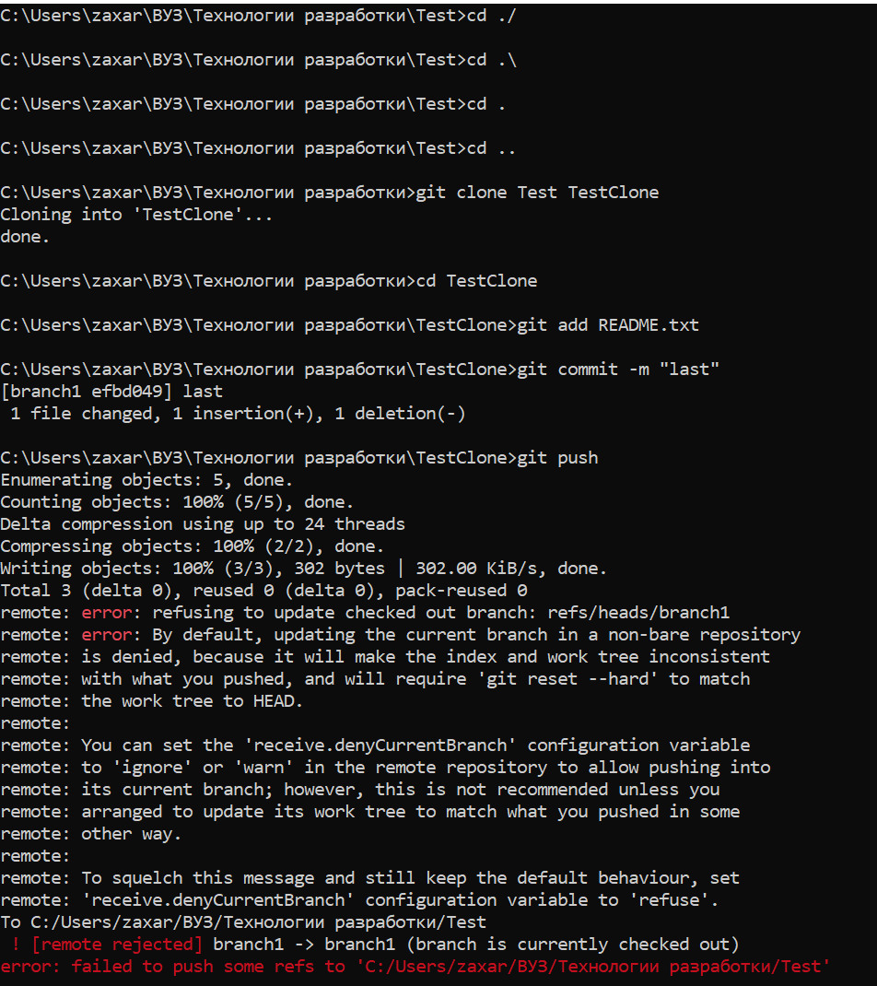 Рисунок 40. Скриншот выполнения задания с GitHub

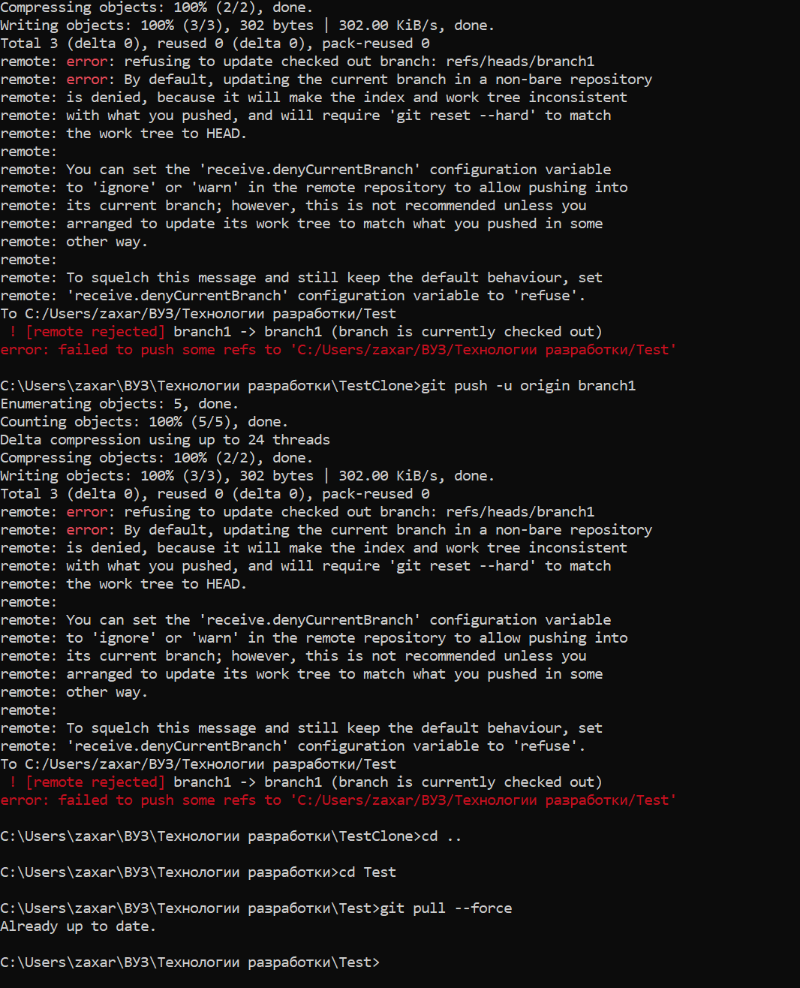 Рисунок 41. Скриншот выполнения задания с GitHub

**Ответы на контрольные вопросы**

1. Что такое GitHub? GitHub – это веб-сервис на основе Git. Является удобным и популярным инструментом управления версиями и включает систему отслеживания ошибок.
2. Что такое коммит? Создать коммит (commit) значит зафиксировать изменения любых файлов, входящих в репозиторий.
3. Что такое ветка в репозитории Git?Ветка в Git это подвижный указатель на один из коммитов. Обычно ветка указывает на последний коммит в цепочке коммитов. Ветка берет свое начало от какого-то одного коммита.
4. Для чего нужен .gitignore? Файл .gitignore позволяет исключить из списка проверяемых файлов в хранилище. Файл содержит шаблоны смещения, которые описывают, какие файлы и каталоги следует игнорировать.
5. Что делает команда git status? Команда git status показывает состояния файлов в рабочей директории и индексе: какие файлы изменены, но не добавлены в индекс; какие ожидают коммита в индексе. Вдобавок к этому выводятся подсказки о том, как изменить состояние файлов.
6. Что делает команда git add? Команда git add добавляет содержимое рабочей директории в индекс для последующего коммита. По умолчанию git commit использует лишь этот индекс, так что вы можете использовать git add для сборки слепка вашего следующего коммита.
7. Что делает команда git log? Команда git log используется для просмотра истории коммитов, начиная с самого свежего и уходя к истокам проекта. По умолчанию, она показывает лишь историю текущей ветки, но может быть настроена на вывод истории других, даже нескольких сразу, веток. Также её можно использовать для просмотра различий между ветками на уровне коммитов.
8. Что делает команда git diff? Команда git diff используется для вычисления разницы между любыми двумя Git деревьями. Это может быть разница между вашей рабочей директорией и индексом, разница между индексом и последним коммитом, или между любыми двумя коммитами.